拓扑路径编辑器 使用文档
Topology Path Editor - User Guide

1. 简介
拓扑路径编辑器是一个基于 React + Three.js 的桌面 / 网页应用，用于加载点云地图，并在其上编辑拓扑节点（topology node）、拓扑边（edge）、路径点（path point）以及各点的朝向旋转，最终导出结构化的拓扑 JSON 文件，供导航、建图等下游系统使用。
本应用支持中英文界面切换，可打包为 Windows 可执行文件（.exe）或 Linux 安装包（.deb）离线运行，也可作为网页应用启动。
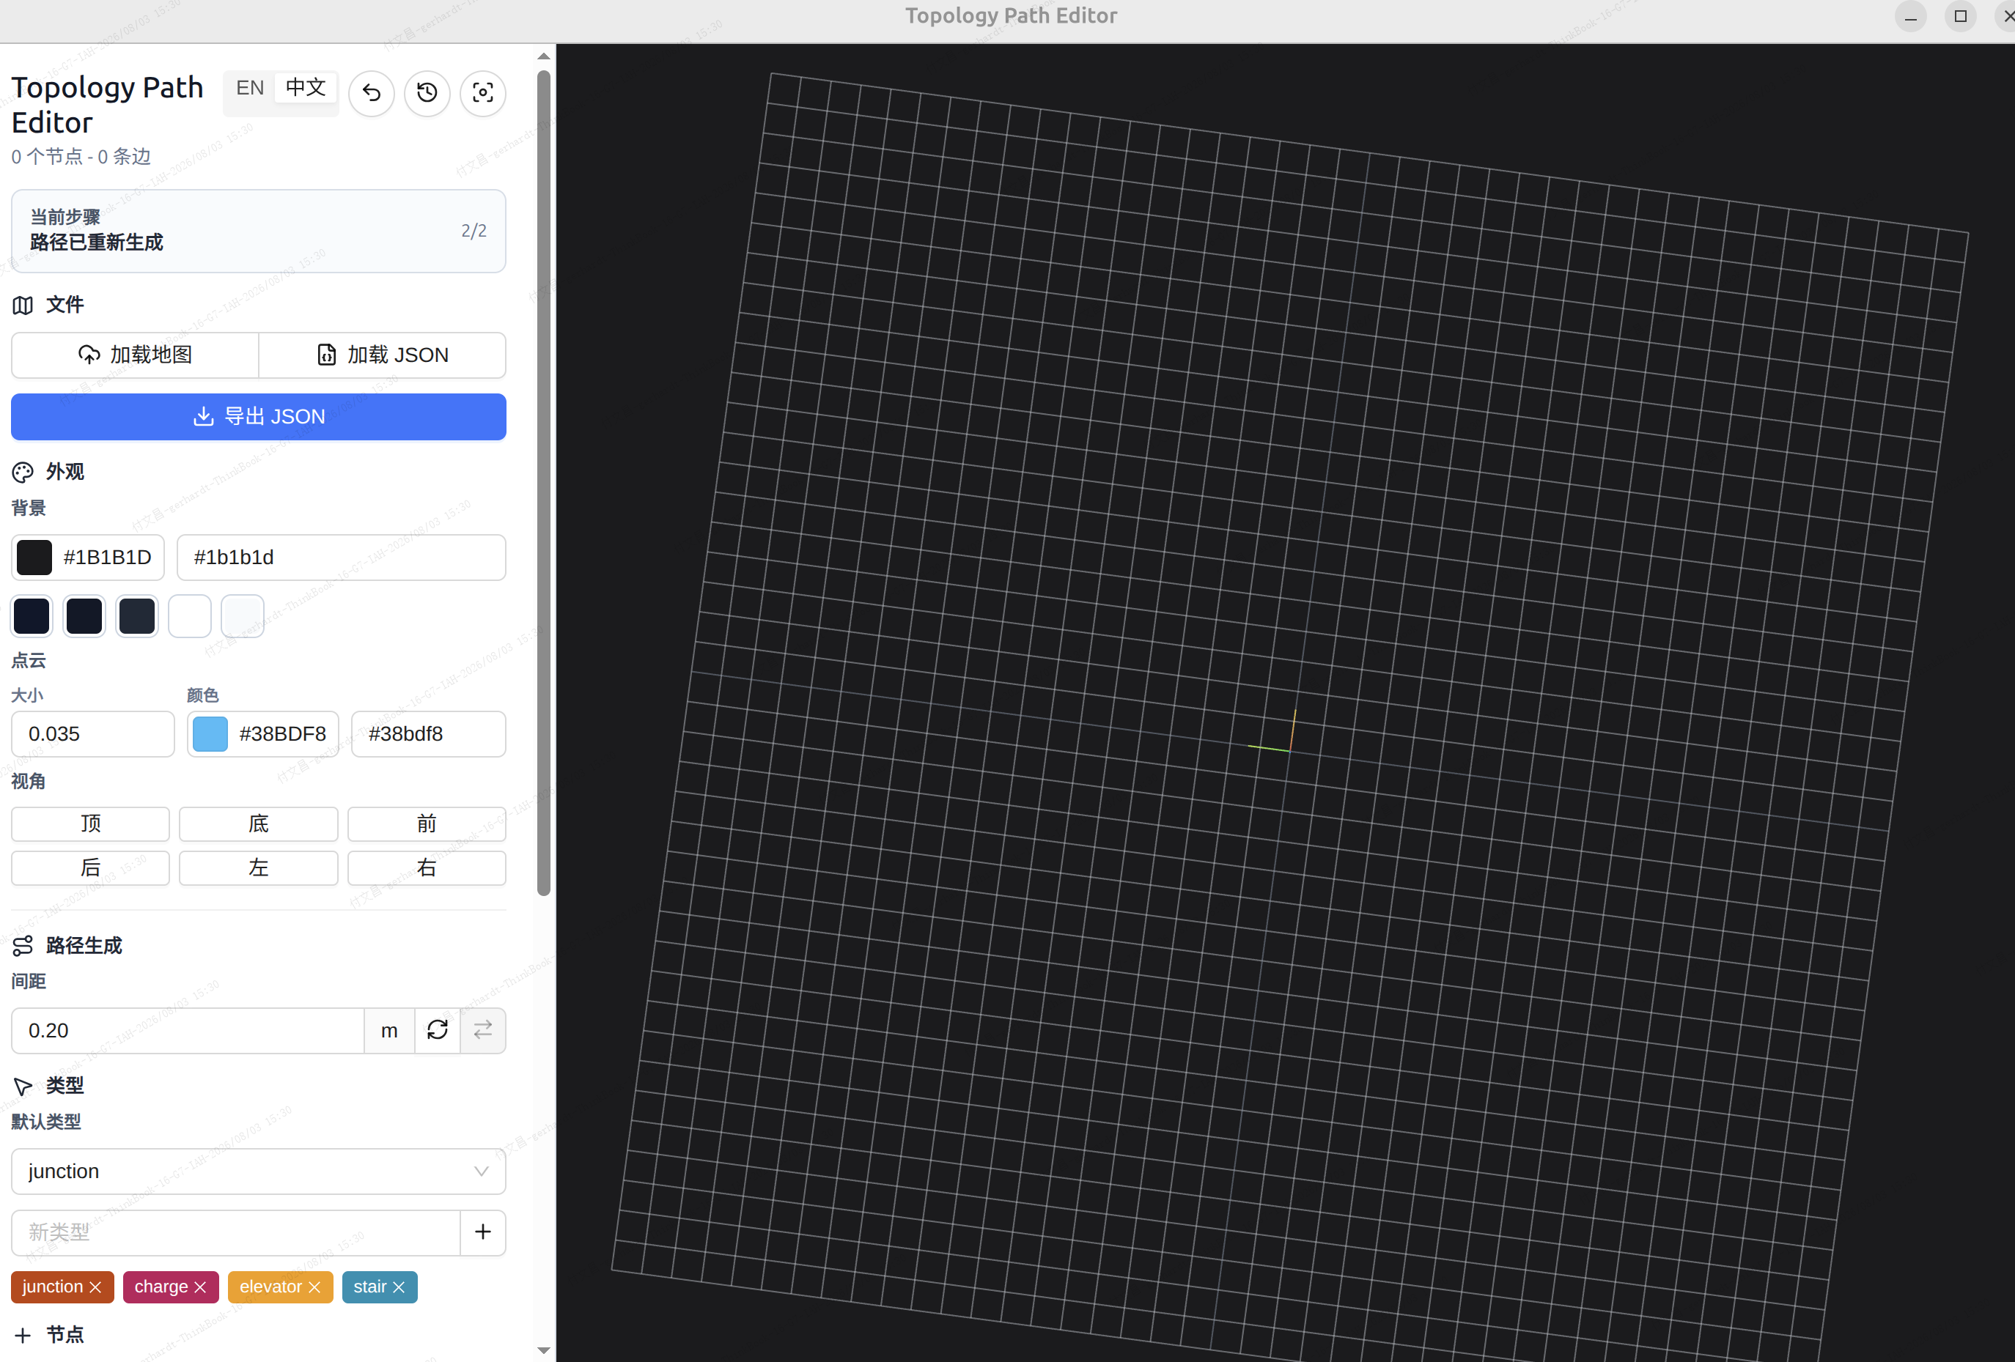

2. 安装与启动

2.1 桌面版（推荐日常使用）
Windows：
- 双击 Topology Path Editor Setup 1.0.0.exe 完成安装。
- 安装完成后从开始菜单或桌面快捷方式启动 “Topology Path Editor”。
Linux（Debian / Ubuntu）：
sudo dpkg -i topology-path-editor_1.0.0_amd64.deb
- 安装完成后可在应用菜单中找到 “Topology Path Editor”，或在终端直接运行：
topology-path-editor
桌面版内置浏览器内核，双击即用，不需要额外安装 Node.js 或浏览器。

2.2 网页版（开发 / 源码运行）
适合需要修改源码或在服务器上部署网页版的场景，需要预先安装 Node.js。
- 安装依赖：
npm install
- 启动开发服务器（默认端口 5173）：
npm run dev
- 指定端口启动：
npm run dev -- --port 8080
启动后在浏览器中打开命令行提示的地址（如 http://localhost:5173/）即可使用。

3. 界面总览
主界面分为三个区域：
- 左侧面板：文件加载与导出、外观设置、路径生成参数、节点类型管理、节点列表与详情、边列表与详情。
- 中间 3D 视图：显示点云地图与拓扑结构，支持鼠标拖拽旋转/缩放视角，支持点击选中、拖拽移动节点。
- 历史记录抽屉：点击顶部“历史记录”图标打开，可查看并回退到任意历史操作步骤。
顶部右上角提供 EN / 中文 切换开关，用于切换界面语言；语言偏好会保存在本地，下次打开自动记住。

4. 功能详解

4.1 加载地图 / 拓扑文件
- “加载地图”支持 PCD（ASCII / Binary）、ASCII PLY、XYZ / TXT / CSV 点列表格式。
- “加载 JSON”用于导入已有拓扑文件，字段包含 topology_nodes、edges、path_points。
- 大型点云文件会在浏览器内自动下采样，以保证交互流畅；暂不支持 binary_compressed 格式的 PCD。

4.2 节点（拓扑点）编辑
- 点击“添加节点”在质心位置新增节点；开启“放置模式”后可在 3D 视图中点击新增节点。
- 若新增节点前已选中某个节点，只会从该节点新拉一条分支边连到新节点；其余边保持不变。
- 在节点列表中拖拽可调整节点顺序并重新编号，已有边的端点会自动跟随映射。
- 选中节点后可编辑其坐标 (x, y, z)、编号 (ID)、类型 (type) 以及朝向旋转。
- 删除节点只会移除与之相连的边，图中其他边（含其他分支）保持不变。

4.3 边（Edge）与路径点
- 通过“起点 / 终点”下拉选择两个节点后点击加号添加边。
- 选中边后可以：添加临时拓扑点、插入路径点、重新生成该边路径、开关路径锁定。
- 路径点按设定的“间距”参数沿边自动插值生成；可在“路径生成”区调整间距并重新生成。
- “反转路线方向”可一键把整条路线首尾对调，同时保留节点编号与已有路径形状。

4.4 临时拓扑点
临时拓扑点是边内部的控制点，用来让两个正式拓扑节点之间的路径产生转折，3D 视图中显示为橙色菱形，可直接拖拽。它不会作为 topology_nodes 导出，但对路径的影响会保留在生成后的 path_points 中。

4.5 路径锁定
选中边后打开“路径锁定”开关：
- 锁定后，移动其他节点、添加节点、调整其他边的临时点都不会影响该边已有的路径点。
- 全局“重新生成”或修改间距时会跳过锁定的边。
- 需要编辑该边的路径点 / 临时点时，需先关闭锁定。

4.6 路径点与拓扑点互相转换
- 边内部（非首尾）的普通路径点可转换为正式拓扑点，转换后原边会拆分为两条边。
- 只有两条未锁定连接边的拓扑点，可通过“转换为路径点”按钮转回普通路径点，相邻两条边会合并为一条。

4.7 旋转朝向编辑
节点与路径点均使用绕 Z 轴的 yaw 朝向，可用角度 (Angle)、弧度 (Radian) 或四元数 (Quaternion) 三种方式编辑，三者会自动同步。默认朝向跟随路径方向，手动编辑后会标记为 manual 模式，可点击“使用路径方向”按钮重置。

4.8 外观与视角
- 可自定义页面/3D 场景背景颜色（预设色板或自定义色值）。
- 可调整点云渲染的点大小与颜色。
- 可将相机一键切换到立方体六个面视角：上、下、前、后、左、右。

4.9 撤销与历史记录
- 点击“撤销”图标可撤销上一步操作。
- 点击“历史记录”图标打开历史抽屉，可查看每一步操作说明，并点击任意一步恢复到该状态。

4.10 导出
点击左侧“导出 JSON”按钮，将当前拓扑结构、路径点及旋转信息导出为 JSON 文件，文件名在原文件名基础上追加 “-edited”。导出时会根据当前间距更新 metadata 中的统计信息。

4.11 中英文切换
界面右上角的 EN / 中文 开关可随时切换语言，所有按钮、提示文字、操作历史记录均会跟随切换；已经生成的历史记录条目保留生成时使用的语言，不会被追溯翻译。

5. 典型操作流程
- 1. 加载点云地图文件。
- 2. 加载拓扑 JSON 文件（或从空白开始新建）。
- 3. 在左侧面板或 3D 场景中选择节点或边。
- 4. 通过面板按钮或“放置模式”添加新节点。
- 5. 在 3D 场景中拖拽调整节点或临时点位置。
- 6. 在“已选节点”面板编辑坐标、类型、编号或朝向。
- 7. 需要调整节点编号顺序时，在节点列表中拖拽排序。
- 8. 选中边后编辑路径点、临时点、锁定状态及朝向。
- 9. 调整“间距”参数重新生成插值路径。
- 10. 如路线方向相反，点击“反转路线方向”。
- 11. 需要回退时使用“撤销”或“历史记录”。
- 12. 根据需要在“外观”区调整背景、点云样式或切换视角。
- 13. 完成后点击“导出 JSON”保存结果。

6. 注意事项
- 大型 PCD 文件会自动下采样以保证交互流畅，不影响导出精度。
- 内置轻量加载器暂不支持 binary_compressed 格式的 PCD 文件。
- 拓扑结构是通用图结构而非强制单链：一个节点可以有多条出边/入边（分支）。
- 修改节点编号 (ID) 时会自动同步更新相关边的起止引用。
- 如导入的 JSON 中包含默认类型之外的节点类型，会自动加入类型列表，避免数据丢失。

7. 拓扑 JSON 格式参考
导入 / 导出的 JSON 主要包含以下顶层字段：
字段 | 说明
metadata | 场景元信息，包含间距 distance_threshold、节点/边/路径点统计数量等
topology_nodes | 拓扑节点数组，每个节点含 id、x/y/z 坐标、type、朝向字段等
edges | 拓扑边数组，每条边含 from、to 节点编号及 path_points 数组
path_points | 边内部的路径点数组，每个点含 seq 序号、x/y/z 坐标及朝向字段

节点与路径点的朝向字段说明：
- angle：角度制朝向（度）。
- radian：弧度制朝向。
- quaternion：[x, y, z, w] 格式的四元数。
- rotation_mode：拓扑节点专有字段，manual 表示手动指定朝向，未设置则跟随路径方向自动计算。

